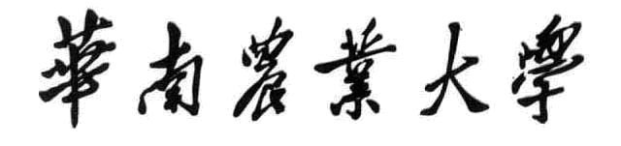

数学建模论文

题目：

队长姓名： 学院： 联系方法：

队员姓名： 学院： 联系方法：

队员姓名： 学院： 联系方法：

